МОУ «Кисловская средняя общеобразовательная школа» Томского района

СТЕНА ДРУЖБЫ

(социальный проект)

Авторы: Хатькова С. А., учитель

Барсукова Л. Л., учитель

Члены Совета старшеклассников:

Семенова Катя,

Зырянова Валя,

Береснева Лика,

Бондаренко Настя,

Максимчик Саша

Кисловка, 2010

Описание проекта

1.1) Номинация проекта – «Создание условий для осуществления образовательного процесса» («Создание имиджа образовательного учреждения»)

1.2) Метафорическое название проекта – «Стена дружбы»

1.3) Содержательная тема проекта (ожидаемый результат – тип действия (технология) – материал) – ««Создание современного, эстетически привлекательно внешнего вида школьного пространства через совместную деятельность учащихся и педагогов»»

1.4) Основные действия в проекте:
- разработка идеи оформления рекреации второго этажа,
- формирование группы единомышленников,
- поиск необходимых материальных и финансовых ресурсов,
- оформление рекреации.

1.5) Объект проекта – рекреация второго этажа школы.

1.6) Субъекты проекта – члены школьного Совета старшеклассников, обучающиеся средней школы, педагоги.
Состав проектной группы:
- Семенова Екатерина, Президент школы,
- Береснева Лика, пресс-секретарь Совета старшеклассников,
- Максимчик Саша, член Совета старшеклассников,
- Зырянова Валентина, член Совета старшеклассников,
- Касимова Наталья, учащаяся 11 класса,
- Слубских Ксения, учащаяся 9А класса,
- Хатькова С. А., заместитель директора по ВР,
- Барсукова Л. Л., заместитель директора по методической работе

1.7) Срок реализации проекта – декабрь - февраль 2009-2010.

1.8) Постановка проблемы. На формирование личности человека оказывают влияние множество факторов: в какой семье он живет, с какими людьми дружит, какие книги читает и т. д. Очень важное значение имеет и среда, которая его окружает. Комфортная, красивая, жизнерадостная, уютная атмосфера воспитывает в человеке вкус, аккуратность, стремление сохранять и приумножать красоту вокруг себя.
Внутренне школьное пространство оставляет желать лучшего: неяркие, безликие коридоры, отсутствие ярких пятен, похожесть всех школьных помещений друг на друга. Необходимо сделать школьное пространство ярким, запоминающимся, не таким, как у всех – вот проблема, которую мы поставили перед собой.

1.9) Цель – создание в школе яркой, интересной, творческой атмосферы, в которой интересно находиться и учиться.

1.10.) Задачи:
- оформление рекреации второго этажа,
- создание «Стены дружбы», символизирующей дружбу и единство всех, кто учится в нашей школе,
- оформление цветочных кадок и горшков в соответствии с общей идеей,
- оформление и размещение в ярких рамочках интересных и веселых фотографий из школьной жизни,
- вдохновение всех обучающихся, классных коллективов, педагогов на социально значимую деятельность.

План реализации проекта

№ п/п | Мероприятия | Сроки | Ответственные | Примечания
Подготовительный этап
1. | Изучение проблемы | Декабрь 2009 г. | Члены Совета старшеклассников
2. | Обсуждение идей оформления рекреации II этажа | Декабрь 2009 г. | Семенова Е., Хатькова С. А.
3. | Разработка эскизов оформления | Декабрь 2009 г. | Члены Совета старшеклассников
Этап планирования
1. | Составление сметы расходов | Январь 2010 г. | Хатькова С. А., Барсукова Л. Л., Береснева Л.
2. | Обращение в Управляющий совет с просьбой о помощи | Январь 2010 г. | Хатькова С. А. | Обращение насчет денег, оставшихся от празднования новогодних праздников
3. | Обращение к социальным партнерам | Январь 2010 г. | Хатькова С. А. | Социальные партнеры – хозяйственные магазины д. Кисловка
Этап реализации
1. | Экспериментальное оформление небольшого участка стены | Конец января 2010 г. | Хатькова С. А., Максимчик Саша | Задача – выбрать цвета, расположение
2. | Реанимация растений, находящихся в рекреации II этажа | Январь – февраль 2010 г. | Барсукова Л. Л., члены Совета старшеклассников
3. | Оформление горшков и кадок | 6.02.2010 г. | Учащиеся, члены проектной группы
4. | Оформление стены рекреации разноцветными гуашевыми отпечатками ладошек | 13.02. 2010 г. | Хатькова С. А., члены Совета Береснева Л., Семенова К., учащиеся школы | Массовая и очень веселая, хоть и пачкающая все вокруг акция
5. | Покрытие лаком стены с отпечатками | 13.02. 2010 г. | Хатькова С. А., Барсукова Л. Л. | Учащимся с лакокрасочными изделиями работать нельзя
6. | Фотосъемка (фотографии для размещения их в рамочках) | До 15.02.2010 г. | Семенова Е.
7. | Оформление рамочек для фотографий | До 20.02.2010 г. | Учащиеся, члены проектной группы
8. | Изготовление фотографий для рамочек | До 20.02.2010 г. | Хатькова С. А.
Этап подведения итогов
1. | Объявление об итогах акции на общешкольной линейке | 22.02.2010 г. | Хатькова С. А., Семенова Е. | Также обрисовать перспективы проекта
2. | Размещение фотографий и отчета о проекте на общешкольном сайте | Конец февраля 2010 г. | Хатькова С. А., Матыскина Л. Г.
3. | Презентация проекта в школе | Апрель 2010 г. | Члены группы | В рамках общешкольной акции социально значимых дел

Отчет о реализации проекта

1. Подготовительный этап
Начать свою проектную деятельность мы собирались с опроса учащихся, но вскоре выяснилось, что подобный и широкомасштабный опрос проводился совсем недавно, в прошлом учебном году, заместителем директора по ВР Хатьковой С. А. В числе прочего обучающихся и их родителей просили назвать проблемы нашей школы. Подробный отчет об результатах опроса мы поместили в содержательной части общешкольного проекта «Комфортная школа», т. к. подпроект «Стена дружбы» является лишь частью этой большой социальной акции.

2. Этап планирования

2.1. Планирование материальных ресурсов

№ п/п | Материалы | Количество | Сколько это стоит | Итого
1. | Гуашь | Около трех упаковок | Упаковки по 6 цветов – 75 руб. | Около 250 рублей
2. | Лак для внутренних помещений | Около 2 литров | 300 рублей | 300 рублей
3. | Кисточки, валик | Кисточки - 5 штук, валик – 1 шт. | Кисточки - 10 руб., валик – 30 руб. | 80 руб.
4. | Цветная бумага | Несколько листов | 20 руб. | 20 руб.
5. | Клей ПВА | Один тюбик | 10 руб. | 10 руб.
6. | Итого |  |  | Около 650 руб.

2.2. Планирование человеческих и коммуникативных ресурсов

Кто входит в проектную группу | Кого еще можно привлечь | К кому можно обратиться за помощью | Примечания
Хатькова С. А.,  Барсукова Л. Л.,  Семенова Е.,  Береснева Л.,  Максимчик С.,  Зырянова В. | Учащихся начальной школы (для ладошек),  учащихся среднего и старшего звена (для основной работы) | Учителя начальной школы (гуашь, кисточки, если не хватит своих запасов),  учителя рисования (для изготовления трафаретов),  учитель труда Чупров О. В. (для ремонта рамочек) | Также нужно обратиться к Матыскиной Л. Г. для освещения проекта на школьном сайте

2.3. Планирование информационных и коммуникативных ресурсов

Что нужно узнать, с кем нужно связаться | Для чего это нужно | Где это можно узнать, к кому нужно обратиться | Примечания
Можно ли воспользоваться деньгами, оставшимися от проведения общешкольных новогодних праздников | Чтобы купить все необходимые материалы | Управляющий совет | Управляющий совет разрешил, выделил 700 рублей (протокол № 6 от 20.01.2010 г.)
Какой лак использовать | Чтобы подошел для крашеной стены | Зам директора по АХЧ Кузнецова Е. М., продавцы-консультанты в магазине | Нужен лак для внутренних работ по любым поверхностям
Реклама проекта в школе | Чтобы дать своеобразный толчок социально значимой деятельности в школе | Выступление директора на общешкольной линейке, размещение печатного отчета с фотографиями, а также отчета на сайте | Уже возникли замыслы других социальных проектов, связанных с нашим проектом

3. Этап реализации
Чего хотели добиться | Что получилось | Какие трудности возникли | Как их разрешили | Примеча  ния
Создать группу единомышленников | Группа создана, в нее вошли 2 педагога, 4 члена Совета старшеклассников, 3 обучающихся старшего звена | Трудности со временем, т. к. основная работа должна быть сделана в один день (обязательно в субботу), а у всех запланированы свои дела | Убыстрили темп деятельности, привлекали учащихся среднего звена для самой простой работы | Но лакировать пришлось педагогам вдвоем, т. к. детям нельзя выполнять этот вид работ
Оформить рекреацию II этажа | Рекреация оформлена, она стала яркой и не похожей на другие | Непонимание со стороны некоторых старшеклассников (зачем это делаете, все равно ведь разрушат) | Нужно закрепить за рекреацией пост для дежурства, дежурные должны следить за порядком
Вдохновить учащихся и педагогов на социально значимую деятельность | Многие заинтересовались происходящим и уже выдвинули идеи оформления школьного пространства | У всех возникает вопрос финансирования и поиска материальных средств, т. к. без материальных затрат сделать практически ничего невозможно | Нужно привлекать родителей, сделать так, чтобы они почувствовали значимость и важность данного вида деятельности | Идеи будущего оформления: классики и «Твистер» на полу рекреации второго этажа, шахматные клетки на полу рекреации третьего этажа

Фотоотчет о реализации проекта

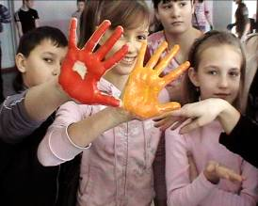
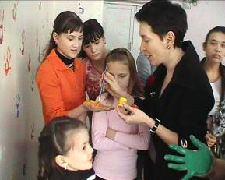

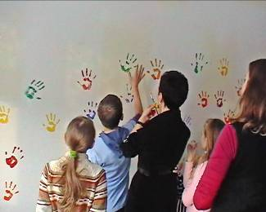
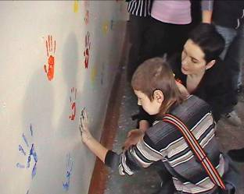
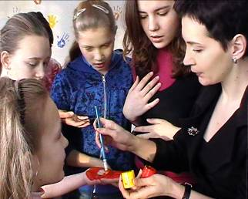

На фотографиях моменты увлекательной и веселой общешкольной акции по оформлению «Стены дружбы»

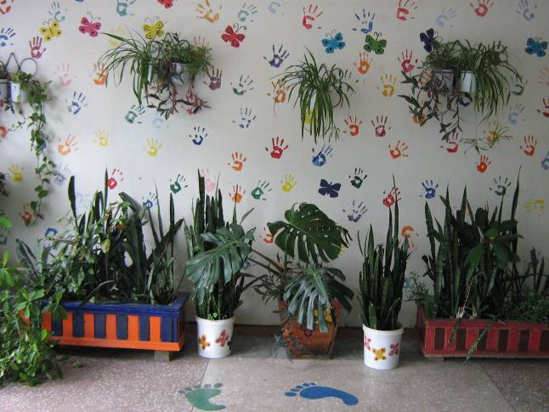
А вот как наша «Стена дружбы» выглядит после завершения проекта

